MeuFut

Uma aplicação para gerenciar partidas de futebol

Componentes :
Elyas Correa Nogueira
Caio Rezende Prado
Victor Gustavo Cabral
Wagner Aristides Machado da Silva Pereira Júnior

Sumário
Descrição Geral da Interface de Usuário 3
Descrição específica da Interface de Usuário 4
Tela Principal 5
Tela de Divisão de times 6
Tela de Cronômetro 7
Tela de Divisão de dinheiro 8
Fluxograma de Interface 9

Descrição Geral da Interface de Usuário

Número de Telas: 4
- Tela Principal
- Tela de Cronômetro
- Tela de Divisão de Times
- Tela de Divisão de dinheiro

Descrição específica da Interface de Usuário

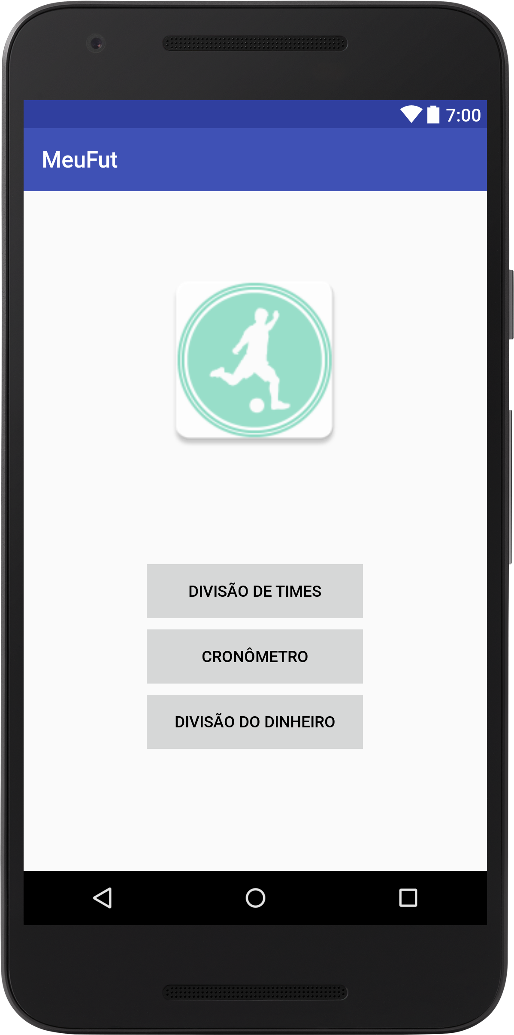 | Tela Principal  Atividade associada:  MainActivity  Descrição:  Exibe três botões pelos quais o usuário escolhe entre as ações de Dividir os times, Crômetrar as partidas ou Dividir o dinheiro entre os participantes  Tela(s) invocada(s):  Tela de Divisão de times, Tela de Cronômetro ou Tela de Divisão do dinheiro à escolha do usuário.
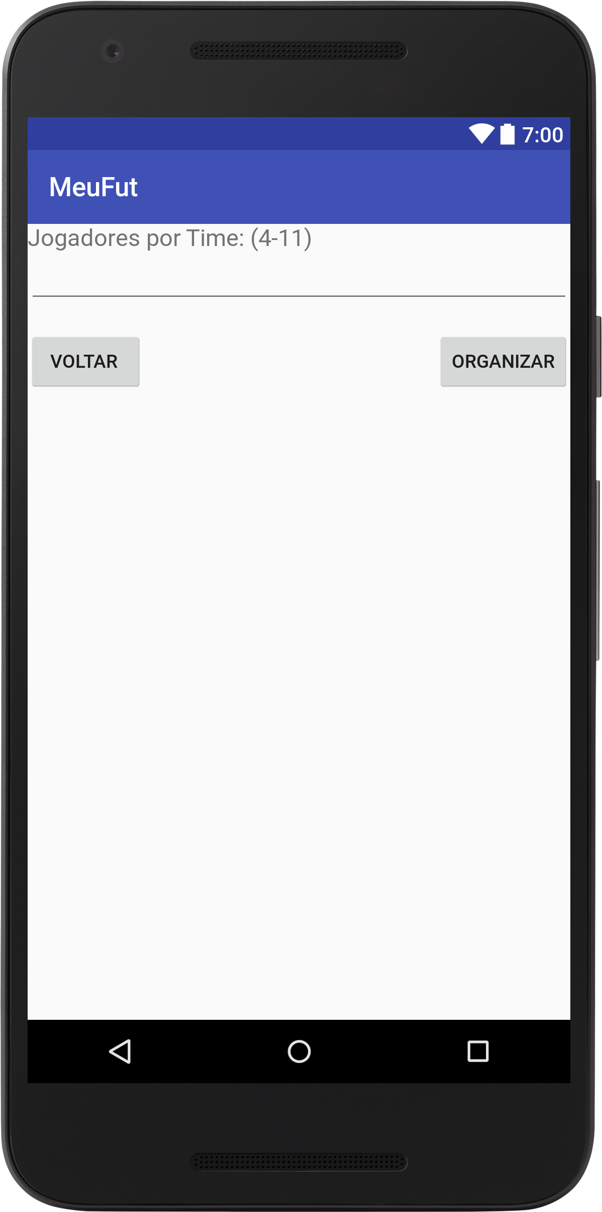 | Tela de Divisão de Times  Atividade associada:  DivisãoTimes  Descrição:  Exibe um formulário onde o usuário deverá selecionar a quantidade de times e a divisão(ex: 3x3, 4x4...11x11) e um botão Concluir, que irá para uma outra tela com opção para Cronômetro ou Divisão do Dinheiro  Tela(s) invocada(s):  Tela de Divisão do Dinheiro, Tela de Cronômetro à escolha do usuário.
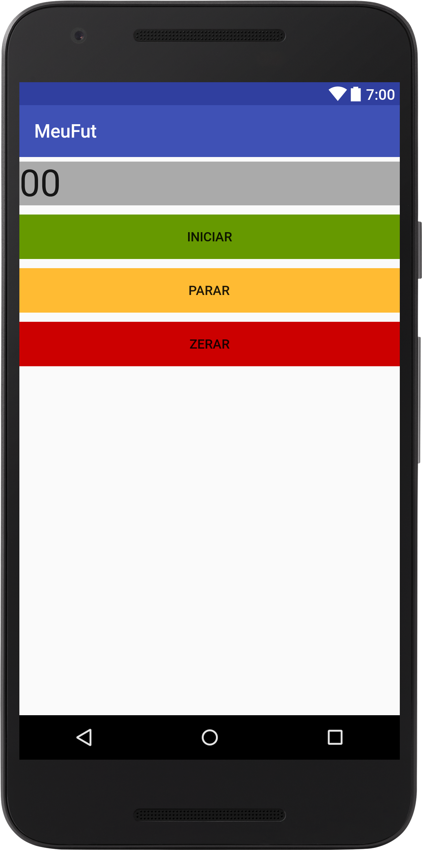 | Tela de Cronômetro  Atividade associada:  Cronometro  Descrição:  Exibe uma tela com um cronômetro, com 3 opções no qual o usuário pode iniciar, parar ou zerar o cronômetro, há nesta tela tambem um placar com um botão no qual o usuário pode aumentar ou diminuir o placar. Há tambem um botão “Voltar” por onde o usuario pode retornar à tela inicial.  Tela(s) invocada(s):  Nenhuma.
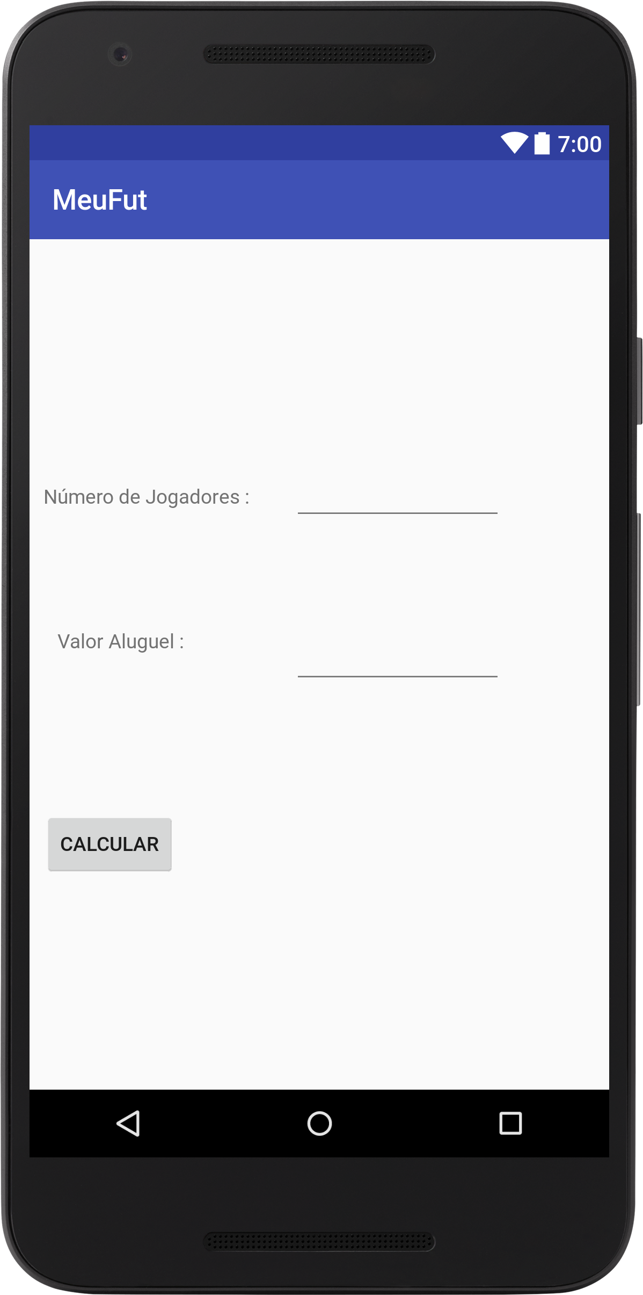 | Tela de Divisão de Dinheiro  Atividade associada:  DivisãoDinheiro  Descrição:  Exibe um formulário onde o usuário deverá informar a quantia do aluguel do local e a quantidade de jogadores. Há um botão Exibir, que irá informar a quantia de dinheiro individual de cada participante, há tambem um botão voltar que retorna à tela anterior.  Tela(s) invocada(s):  Nenhuma.

Fluxograma de Interface
